Лабораторная работа №11. Комбинированные вычислительные процессы

**Тема:** Комбинированные вычислительные процессы

**Цель:** Изучить условия использования комбинированных вычислительных процессов

**Оборудование:** ПК, материалы лекций, компилятор Pascal ABC.

Задание №1.

**Постановка задачи:** Дан массив чисел X, который состоит из элементов Xi, где

i =1 ÷ n (шаг по Z равен 2) . Для элементов массива, попавших в заданный

диапазон вычислить:

**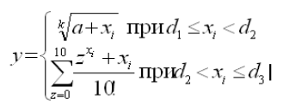  
Математическая модель:**



**Блок-схема:**

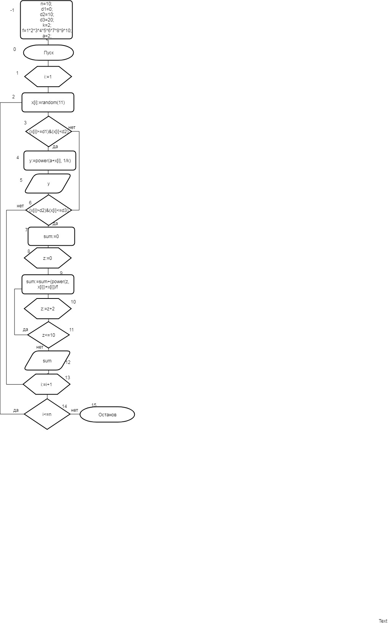

**Список идентификаторов:**

|  |  |  |
| --- | --- | --- |
| ИМЯ | СМЫСЛ | ТИП |
| n | Граница массива | const |
| d1, d2, d3 | Промежутки | const |
| k | Входные данные, степень | const |
| f | Факториал 10 | const |
| a | Входные данные | const |
| x | Массив | integer |
| sum | Сумма/Выходные данные | real |
| y | Выходные данные | real |
| i | Счетчик цикла | integer |
| z | Счетчик цикла | integer |

**Код программы:**   
program z1;

const n=10;

d1=0;

d2=2;

d3=5;

k=2;

f=1*2*3*4*5*6*7*8*9*10;

a=2;

var x: array [1..n] of integer;

sum, y: real;

i, z: integer;

begin

for i:=1 to n do begin

x[i]:=random(11);

if (x[i]>=d1) and (x[i]<d2) then

begin

y:=power(a+x[i], 1/k);

writeln('для x[',i,'] = y(',x[i],') = ', y);

end;

if (x[i]>d2) and (x[i]<=d3) then begin

z:=0;

sum:=0;

while z<=10 do begin

sum:=sum+(power(z, x[i])+x[i])/f;

z:=z+2;

end;

writeln('для x[',i,'] = y(',x[i],') = ', sum);

end;

end;

writeln;

writeln('x = ', x);

end.

**Результат выполнения работы:**

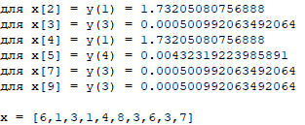

**Анализ результатов вычисления:**

В ходе выполнения задания были изучены условия использования комбинированных вычислительных процесс с применением вложенных дцвп и ицвп с ветвлением.

Задание №2.

**Постановка задачи:** Вычислить значение функции:

**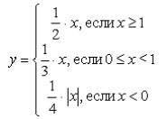  
Математическая модель:**



**Блок-схема:**

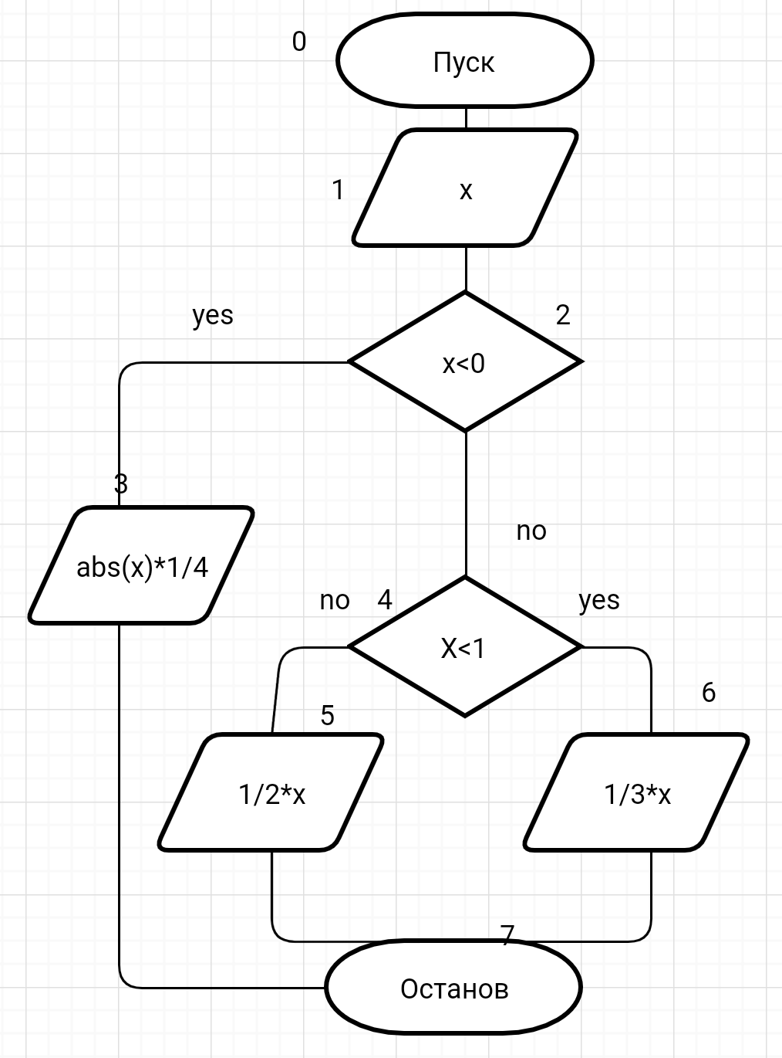

**Список идентификаторов:**

|  |  |  |
| --- | --- | --- |
| ИМЯ | СМЫСЛ | ТИП |
| x | Входные данные | real |

**Код программы:**

program z2;  
var x : real;   
begin   
 readln(x) ;   
 if x<0 then Writeln('y = ', abs(x)*1/4)  
 else if (x<1) then Writeln('y = ', 1/3*x)  
 else Writeln('y = ', 1/2*x);   
end.

**Результат выполнения работы:   
**

**Анализ результатов вычисления:**

В ходе выполнения задания были изучены условия использования комбинированных вычислительных процессов с применением ветвлений.

Задание №3.

**Постановка задачи:** Составить программу подсчета суммы факториалов целых чисел,

где сумма не превышает число А, которое вводится с клавиатуры.

На экран вывести сумму и все слагаемые.

**Математическая модель:**



**Блок-схема:**

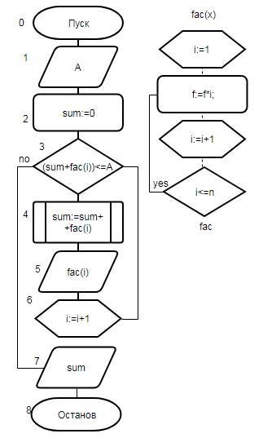

**Список идентификаторов:**

|  |  |  |
| --- | --- | --- |
| ИМЯ | СМЫСЛ | ТИП |
| A | Входные данные | integer |
| sum | Сумма/Выходные данные | integer |
| i | Счетчик цикла | integer |
| fac | Функция/Факториал | integer |
| x | Границы цикла | integer |
| f | Считает факториал | integer |

**Код программы:**   
program z3;

var A, sum, i: integer;

function fac(x:integer):integer;

var i,f:integer;

begin

f:=1;

for i:=1 to x do

f:=f*i;

fac:=f;

end;

begin

write('A = '); read(A);

sum:=0;

while (sum+fac(i))<=A do begin

sum:=sum+fac(i);

writeln(i,'! = ', fac(i));

i:=i+1;

end;

writeln('Сумма = ', sum);

end.

**Результат выполнения работы:   
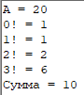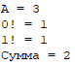**

**Анализ результатов вычисления:**

В ходе выполнения задания были изучены условия использования комбинированных вычислительных процесс с применением дцвп и ицвп с ветвлением и пользовательской функцией.

**Вывод**: КВП удобно использовать при работе с большими вычислениями, когда они зависят от определенного условия. Также удобно использовать квп при работе с массивами при отборе корней и подсчёте функций.